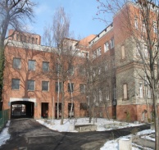
Szakmai beszámoló 2017
BMSZKI Szabolcs Átmeneti Szállás

Készítette a Szabolcs utcai Átmeneti Szálló Team nevében:
Lénárt-Székely Tünde Ellátási Egységvezető

„Jót tenni mindannyiunk kötelessége! A gyengédség forradalmára van szükség, arra, hogy a nálunk jobban rászorulók szintjén kommunikáljunk velük.”
Ferenc pápa

A Szabolcs utcai Átmeneti Szálló és Egészségügyi Centrum ötödik életévét betöltve a BMSZKI legfiatalabb intézményeként megkísérli megvalósítani a 2017-es év intézményi beszámoló mottójaként választott kijelentést, felszólítást.
Amikor azt írom, hogy megkísérli, akkor nem azt mondom, hogy sikerül is megvalósítani azt az eszményi kijelentését Ferenc pápának, miszerint: „Jót tenni mindannyiunk kötelessége!”. Hisz olyan megfáradt, problémákkal terhelt emberekkel foglalkozunk, hogy szinte lehetetlenség a mindennapokban helyt állni és megfelelő emberi döntéseket hozni egy olyan társadalomban, ahol alulfizetettek a szociális munkások, az egészségügyi dolgozó a harmadik műszakjában próbál megfelelni, a számkivetett alkoholfüggő pszichiátriai betegnek nincs, ahová lehajtsa fejét, mert súlyosan megsértette a Házirendet, és nem érti, hogyan is érthetné, hogy a hajléktalan szálló nem a legjobb hely számára.
Emberi sorsokról döntünk nap, mint nap, munkatársról és ellátottról, szabályokat próbálunk betartani és betartatni, és döntéseink felelősségét magunkkal vinni a mindennapokba, civil életünkbe, ahol a „Jót tenni mindannyiunk kötelessége!” kellene, hogy vezéreljen.
Ugyanakkor azt a fajta „gyengédség forradalmát” szeretnénk megvalósítani, ahol intézményi és emberi összefügg, ahol a szabály nem rekeszt ki, de megvéd a kiszolgáltatottságtól ellátót és ellátottat. Ahol a munkatárs szakmai és emberi törekvése, jóakarata és kötelességtudata „becsatornázza” a rászorultat megfelelő helyre a maga felelősségével együtt.

Vegyük sorra a 2017-es év legfontosabb eseményeit vázlatszerűen:
► 2017-es év első részében folytatódott a központi vezetés által elkezdett profiltisztítás munkacsoportjainak kialakítása, intézményünk részvétele (Idősügyi és pszichiátriai munkacsoport) és javaslataink megtétele.
► 2017. január 04. Revizori ellenőrzés intézményünkben.
► 2017. január Adónyilatkozatok, Szabadságtervek, Továbbképzési tervek leadása.
► 2017. január 26. Máltai Szeretetszolgálat tüdőszűrő busz intézményünkben végezte a szűrővizsgálatot, ezáltal sok mozgássérült ügyfelünknek lehetősége volt igénybe venni azt.
► 2017. február 01. A központi nyilvántartás munkatársaival megbeszélés az új dokumentáció bevezetéséről.
► 2017. február 3-i Országos Hajléktalan Kérdőíves Felmérésben való részvétel.
► 2017. február 13. az Országos Rabbiképző Zsidó Egyetem tereptanára keresett meg bennünket és együttműködést ajánlott gyakorlatot teljesítő diákok fogadására.
► 2017. február 21. Ecostat program oktatása és a program bevezetése az intézményi karbantartás munkalapjainak leadásában.
► 2017. február 24. Farsangi ünnepség az intézmény ügyfeleinek Krinyákné Híri Gabriella mentálhigiénés kolléga vezetésével.
► 2017. márciustól az Üdvhadsereg Szabad Keresztény Egyház Terézvárosi Gyülekezet lelkésze kéthetente bibliaórát tart elsősorban egészségügyi részlegeinken.
► 2017. március bekapcsolódtunk a BMSZKI és Budapest Esély Nonprofit Kft. által szervezett közmunkaprogramba: udvaros-takarító munkakörben kerestünk munkaerőt.
► 2017. áprilistól sikerült az átmeneti részlegünkre plusz egy gondozónőt felvennünk.
► 2017. április 21. A Mentálhigiéné Intézet intézményünkben kért arra lehetőséget, hogy lelkipásztorok, szociális munkások mentálhigiénés képzésük befejeztével, gyakorlati vizsgájuk keretében ügyfeleinkkel segítő beszélgetéseket végezhessenek.
► 2017. április Szentpéteri Klára személyében új főnővér került kinevezésre a Szabolcs utcai egészségügyi részlegek élére, mivel Fodor Klára nyugdíjba vonult.
► 2017. május 03. A szociális teamre meghívtuk az új főnővért, tájékoztattuk az eddigi szociális és egészségügyi együttműködés nehézségeiről, felvázoltuk kéréseinket és kértük az együttműködését.
► 2017. május 10. Igazgatói megbeszélés a Szabolcs utcai intézmény működtetésével/üzemeltetésével kapcsolatban bevonva az egészségügyi vezetést. A 2016. áprilisban az előző vezetéssel már tisztázott intézményüzemeltetési problémák, és a kompetenciahatárok és párhuzamosságok újra előtérbe kerültek.
► 2017. május 31. Szakmai nap szervezése a fővárosi fenntartású vidéki (Szombathely, Polgárdi, Gyula, Visegrád) tartós bentlakásos intézmények vezetőivel, egészségügyi vezetőivel, mentálhigiénés munkatársaival, bevonva a Szabolcs utcai egészségügyi és szociális teamet, külön munkacsoportokban megbeszélve a megoldásra váró problémákat.
► 2017. június Üzemeltetéssel összefüggő átalakítások kivitelezése: értékmegőrző kezelése a pénztáros által az egészségügyi részlegen, öltözők kialakítása, átszervezése, teakonyha a szociális munkásoknak, gyógyszerelő kialakítása a krónikus szinten.
► 2017. július 27. Éves fenntartói ellenőrzés.
►2017. augusztus 15. Az egészségügyi vezetés főorvosa lemondta közalkalmazotti munkaviszonyát.
► 2017. augusztus nincs karbantartó és udvartakarítói munkakörben foglalkoztatott közmunkás az épületben.
► 2017. október 02. Szabolcs utcai Leltár előkészítésének megbeszélése.
► 2017. október 02. felkészülés a krízis időszakra: lábadozó bővített férőhelyeinek kialakítása, az átmeneti részleg (64) 12 férőhelyének átalakítása lábadozós férőhellyé.
► 2017. október 12. ÁNTSZ ellenőrzés.
► 2017. január – december: az Emberbarát Alapítvánnyal együttműködés kialakítása: havi egy alkalommal, zenés programmal és ételadománnyal egybekötött evangelizációs alkalmak, amelyek során az alkoholfüggőségből felépülni szándékozó ügyfelek megismerhetik az alapítvány célkitűzéseit. Egy mentálhigiénés kolléga kapcsolatot tart a vezetővel és részt vesz a találkozásokon.
► 2017. november 21. A közfoglalkoztatási programban résztvevő ügyfelek mentorainak találkozója intézményünkben.
► 2017. Karácsonyi ünnepségek ünnepi programokkal, meleg vacsorával és ajándékosztással:
December 12. kedd 17:30 az Emberbarát Alapítvány karácsonyi szolgálata az első és a második emeleten.
December 14. csütörtök 15:30 Peller Károly és Szendy Szilvia művészek előadása a III. emeleti nagyteremben.
December 16. szombat 17:30 a Napfényes Élet Alapítvány karácsonyi előadása a III. emeleti nagyteremben. A műsor után az első emeleten ételosztás.
December 21. csütörtök 10:00 az Üdvhadsereg Terézvárosi Gyülekezetének karácsonyi szolgálata a III. emeleti nagyteremben.

A BMSZKI intézményei közül talán a legösszetettebb, működését tekintve kórházi részlegeket, lábadozót és átmeneti szállót egyesítő intézményünk sok hajléktalan ügyfél utolsó otthonaként szolgál az otthontalanságban. Az intézmény kulturált körülményeket biztosító, több szakterületet (szociális- és egészségügyi ellátás, rehabilitáció) magában foglaló, komplex szolgáltatásaival áll a hajléktalan ügyfelek rendelkezésére.

Működési sajátosságok:
A Szabolcs utcai Átmeneti Szálló 150 férőhelyen és három különböző részlegen biztosít átmeneti elhelyezést és egészségügyi ellátást megromlott egészségi állapotban lévő ügyfelek számára.
Intézményünk idős (elmúltak 60 évesek, vagy rokkantsági/rehabilitációs/rendszeres szociális segélyben részesülők, krónikus betegek, de fekvőbeteg, vagy lábadozó ellátásra már nem szoruló, viszonylag önellátó) hajléktalanok ellátását biztosító átmeneti szálló, mely férfiak és kisebb létszámban nők részére nyújt szolgáltatást 64 férőhelyen, 2-3-4-6 ágyas szobákban. Bekerüléskor, vagy azt követően – az ügyfél egészségi állapotának, önellátó képességének függvényében – kötelező együttműködésként előírható a szociális otthoni kérelem beadása. Erre a részlegünkre önálló, az intézményünkben működő Felvételt Előkészítő Teamen keresztül lehet bekerülni, de a BMSZKI központi FET-ről is irányítanak hozzánk ügyfeleket.
A szálló speciális jellegénél fogva a szociális munka (esetvezetés, csoportfoglalkozások), főként lakóink tartós bentlakásos (idős-, pszichiátriai-, hajléktalan otthon) elhelyezésére irányul. Ügyfeleink körében megpróbáljuk kialakítani azokat az életvezetési formákat, amelyek megkönnyíthetik a későbbi tartós bentlakásos intézménybe történő beilleszkedést. Ennek érdekében a mindennapi élet ritmusát próbáljuk megtanítani a lakóknak azzal, hogy akinél indokolt, rendszeres gyógyszeradagolást vezettünk be, ebédrendelésbe vontuk be, orvosi kezelésüket utánkövetjük, különböző tartozásaik, behajtási cégek által támasztott rendezetlen követelések kifizetésében, ügyintézésekben segítjük. Próbáljuk annak a lehetőségét hangsúlyozni, és egyre nagyobb sikerrel, hogy az átmeneti szállón töltött időszak alatt előtakarékoskodjanak, mivel a térítési díjak sokkal nagyobbak az idősotthonokban, mint az átmeneti elhelyezést nyújtó intézményekben.
Azon ügyfeleinket, akik nem jogosultak tartós bentlakásos intézményi elhelyezésre, különböző személyre szabott célok elérésére motiváljuk (előtakarékosság, önálló lakhatás-munkásszálló, védett munkahelyek, rehabilitációs intézmény) és segítjük őket a továbblépési szándékuk megvalósításában.
Krónikus Belgyógyászati-, Ápolási részleg: olyan hajléktalan férfiak és nők részére biztosít 73 férőhelyen 2-4-7 ágyas szobákban fekvő beteg ellátást, akiknek a BMSZKI Krízis orvosa szerint indokolt a krónikus belgyógyászati, vagy ápolási részlegen történő ellátása, elhelyezése.
Lábadozó részleg: 18 férőhelyén (krízis időszakban bővített férőhelyekkel) olyan hajléktalan ügyfeleknek biztosít elhelyezést, akiknek a fekvőbeteg ellátása már vagy még nem indokolt, de fokozott egészségügyi figyelemre, ápolásra, gondozásra szorulnak.
Az átmeneti szállós krízis és átmeneti szállós lábadozó részlegre a bekerülés a BMSZKI orvosán keresztül történik. Ezen a két részlegen, mivel egészségügyi részlegek, nem kell intézményi térítési díjat és kauciót fizetni.

Szolgáltatások köre az Átmeneti Szállós - Lábadozó és Fekvőbeteg részlegeken:
- 2-4-7 ágyas mosdóval, zárható ruhásszekrénnyel, rendelkező kórtermekben történő elhelyezés,
- 24 órás orvosi ellátás és felügyelet, szakszerű ápolás, gondozás,
- napi háromszori étkezés, és gyógyszer biztosítása,
- rehabilitációt segítő gyógytornász, pszichiátriai szakorvos, fizikoterápiás kolléga által nyújtott és az intézmény részéről biztosított szolgáltatások,
- napi 8-10 óra szociális munka, amelyet érdemes két részre bontani:
1. az intézményi és ügyfél dokumentáció adminisztrációja (okmányok beszerzése, az ügyfél korától egészségi- és mentális állapotától függően valamiféle rendszeres jövedelemhez való juttatása, a továbbhelyezéshez, továbblépéshez szükséges körülmények biztosítása, de legalábbis elindítása, melyhez űrlapok, nyomtatványok tömkelegét kell kitölteni. Az esetek többségében a konkrét ügyintézéseket is maguk a szociális munkások végzik az ügyfél állapota miatt)
2. a mentális segítés: a betegség elfogadtatás, adaptálódás elősegítése, hospitalizálódási folyamat megakadályozása, informálás, készségek, képességek fejlesztése, csoportfoglalkozások, elbocsátásra való felkészítés.

Szolgáltatások köre az Átmeneti Szállón:
- 2-3-4-6 ágyas, külön mosdóval rendelkező szobákban történő elhelyezés,
- zárható szobaszekrények,
- mosási lehetőség külön helyiségben és automata mosó-, és szárítógép a mozgásukban, önellátásukban korlátozottaknak,
- felszerelt konyhák, főzési lehetőséggel,
- kis társalgó TV készülékkel,
- további TV készülékek a folyosón, amelyet társalgóként is lehet használni,
- interjú szoba/szociális iroda,
- zárható rekeszekkel ellátott hűtő és ételszekrények,
- mozgássérült mosdók,
- hétköznap 24 órában esetkezelő szociális munkás,
- hétköznap napi 8 órában 1 fő gondozó-ápoló a 64 fő ellátottra,
- az intézményben működő BMSZKI 24 órás háziorvosi szolgálat,
- hétvégén 24 órás szociális munkás ügyelet,
- 24 órás ügyeletes orvos, aki az átmeneti szállón lakó ügyfeleket is ellátja szükség esetén.

Személyi feltételek:
A Szabolcs utcai Átmeneti szálló és Egészségügyi Centrum szociális munkás stábja és a 150 fős intézményt működtető, munkaszervezésileg az intézményvezetőhöz tartozó kollégák:
1 fő ellátási egységvezető,
9 fő esetfelelős szociális munkás – mindannyian felsőfokú végzettséggel,
1 fő nyilvántartásokat vezető szociális segítő – felsőfokú szakirányú tanulmánya folyamatban,
1 fő mentálhigiénés szakember,
3 fő szociális asszisztens, akikből 1 főnek felsőfokú szakirányú tanulmánya folyamatban van,
2 fő szociális gondozó ápoló,
1 fő gondnok,
1 fő adminisztrátor/pénzügyes (térítési díj beszedés, pénzügyi zárások stb.),
3 fő biztonsági szolgálatot, recepciós-, tűzvédelmi- és liftügyeleti feladatokat ellátó munkatársak.
Az intézmény komplexitásából, összetettségéből adódóan sokkal több szakirányú végzettségű dolgozóval rendelkezik, főleg az egészségügyi részlegeket illetően, de arról külön számol be az egészségügyi részleg.

Szakmai programokon való részvétel:
- Szociális munka az Európai Unióban Szakmai műhely,
- Addictus Szakmai Műhely,
- Csoportozók csoportja: mentálhigiénés kolléga részvétele,
- Szociális munka napja,
A szolgáltatás igénybevételével kapcsolatos adatok
A 2017-es évben a Szabolcs utcai Átmeneti Szálláson 293 személynek keletkezett új jogviszonya, nekik nyújtott segítséget lakhatásukban, egészségügyi ellátásukban az intézmény. A megelőző évhez képest ez közel 25%-os csökkenést jelent a beköltözések számát illetően. A megengedett férőhelyszámot sikerült tartani, azt az első hónap kivételével nem haladta meg a szállón jogviszonnyal rendelkezők száma. Ez komoly előrelépés 2016-os évhez képest, amikor egyetlen napon sem tudtuk tartani a férőhelykorlátot.
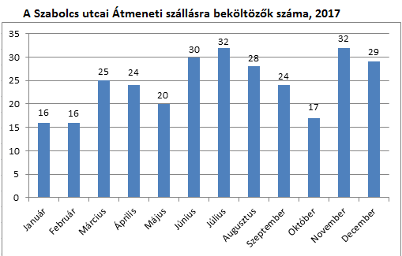
Az intézményben működő egészségügyi részlegeken krónikus belgyógyászati- és fekvőbeteg osztályok találhatók. Itt főleg súlyos beteg hajléktalan személyek ellátása történik. A Szabolcs utcai Átmeneti Szálláson az igen magas lakófluktuációt az okozza, hogy az ellátott emberek sokszor életük utolsó időszakát töltik az osztályokon, illetve gyakran állapotromlásuk indokolja, hogy kórházba utalják őket, így megszűnik jogviszonyuk.
A lábadozó részlegre orvosi döntés alapján vesznek fel utcáról, vagy kórházból rehabilitációra, akut egészségügyi ellátásra szoruló hajléktalan személyeket. Ezen a részlegen is nagyon magas a kiköltözések száma. Gyakran előfordul, hogy az itt ellátott emberek megszokott életmódjukon nem tudnak, vagy nem akarnak változtatni, pusztán az utcai szociális munkások megítélése szerint nélkülözhetetlen intézményi ellátásuk, így kerülnek be. Nehezen alkalmazkodnak az intézmény házirendjéhez, a napi rutint nem tudják megszokni, így sajnos sokan önként távoznak.
Az átmeneti szálló részleg főként idősek otthoni elhelyezésre váró, vagy – 4 órát meghaladó gondozási szükséglet hiányában – más lakhatási alternatívával nem rendelkező, többnyire időskorú hajléktalan személyek számára nyújt átmeneti lakhatási lehetőséget. Az intézményben dolgozók igyekeznek lehetőséget adni a lakóknak, hogy amennyiben lehetséges itt várják ki az idősotthoni várólistát, ez magyarázza az itt eltöltött idő hosszúságát, illetve az alacsonyabb lakófluktuációt.
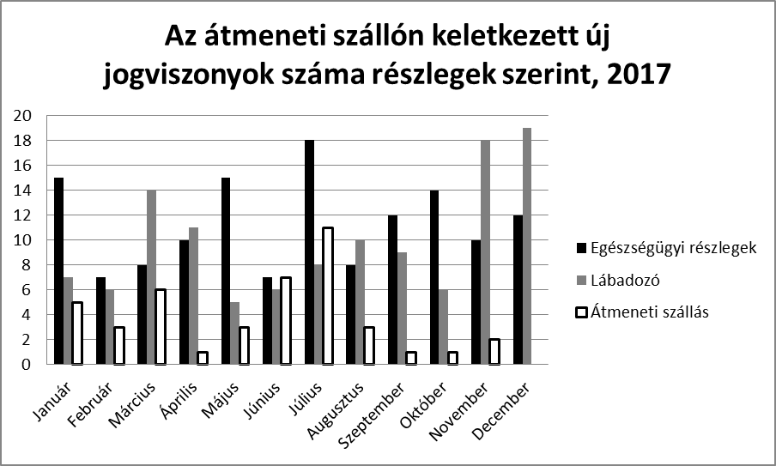
Az intézménybe költözők életkor szerinti megoszlásából kiderül, hogy legmagasabb számban a nyugdíjkorhatárt már betöltött személyek veszik igénybe az ellátást. Az aktív korú lakók magas számát indokolhatja, hogy a hajléktalan személyek jelentős részének életét – sokszor életmódjuk következményeként - már ebben az időszakban is súlyos egészségügyi problémák jellemzik.
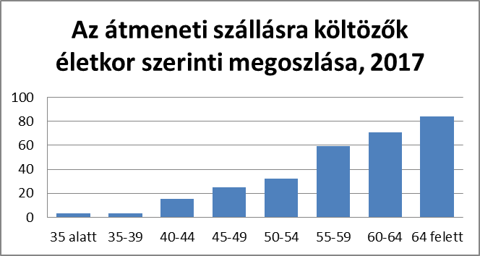
A 2017-es évben, az intézményben szolgáltatáshoz jutó személyek jelentős része férfi. A férőhelyek nemek szerinti eloszlását az intézmény az igényeknek megfelelően módosítja, de az elmúlt év tapasztalata szerint a férfi jelentkezők több, mint háromszor többen vannak, mint a nők.
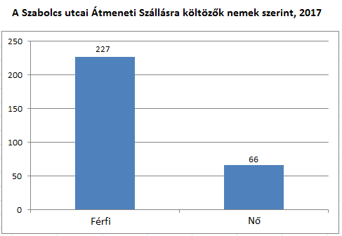
A lakók jövedelmi helyzetét tekintve elmondható, hogy a legfeljebb 40.000 Ft rendszeres havi jövedelemmel rendelkezők száma több, mint a magasabb jövedelmi kategóriákba tartozók száma összesen. Bár az intézmény ellátottjai nagyrészt betöltötték az öregségi nyugdíjkorhatárt, azonban nagy számban vannak azok, akik nem váltak jogosulttá a társadalombiztosítás pénzbeli ellátásaira, így főként a rászorultsági alapon járó időskorúak járadéka, illetve aktív korúak ellátására jogosultak. Az alacsony összeg ezen ellátások színvonalát tükrözik.
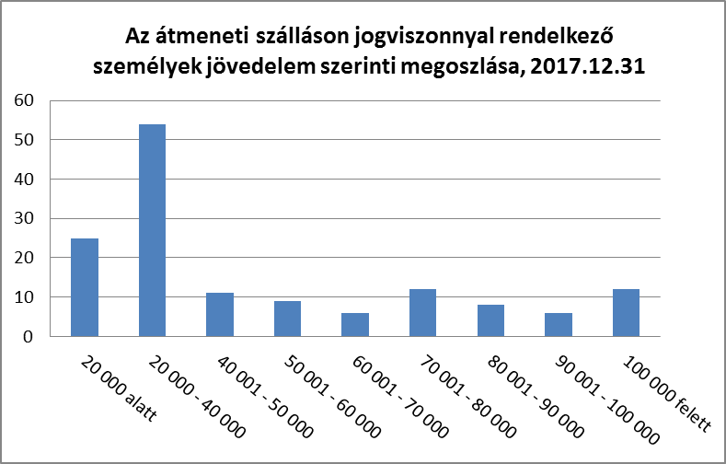
Az intézményből eltávozott személyek tekintetében megállapítható, hogy legmagasabb számban ismeretlen helyre távoztak, aminek oka – tapasztalataink szerint – a már fentebb említett intézményi szabályok nehéz elfogadása. Sokan engedélyt kérnek kimenőre – az egészségügyi részlegeken és a lábadozón ez feltétele az intézmény elhagyásának – és onnan nem térnek vissza, vagy önként, előre bejelentett módon távoznak. Az ismeretlen helyre távozók jelentős része közterületre „költözik” vissza, így – bár a statisztika szerint jóval kevesebben mennek utcára – valószínű legtöbben mégis a szabad ég alatt élnek távozásuk után. Az éjjeli menedékhelyre való távozás szintén kapcsolódik ehhez az életmódhoz, ott jóval kevesebb kötöttséggel kell szembenézniük, mint a Szabolcs utcai intézményben, így amikor egészségi állapotuk megengedi, ilyen ellátási formát választanak lakhatásuk biztosítására. A team és az intézményi ellátás nagy sikerének érezzük, hogy igen magas azoknak a száma, akik idősek otthonába, ezzel tartós lakhatási formába jutnak. Ezek a személyek kikerülnek a hajléktalan élethelyzetből, ők azok, akiknek valós megoldást sikerül nehéz helyzetük ellenére is találni. Ez a szociális munkások kemény munkájának értékét mutatja, hiszen ott még komolyabb kötöttségekkel találkoznak a lakók, bár csak körülbelül minden ötödik ellátott vállalja ezeket a feltételeket. Természetesen jó lenne, ha ez a szám évről évre jelentősebb méreteket öltene. Amit még kiemelendőnek találunk, hogy nagyon magas az intézményben életüket vesztő emberek száma, ez fokozott mentális terhelést jelent azokra nézve, akik halálukig segítették őket szociális helyzetük rendezése érdekében.
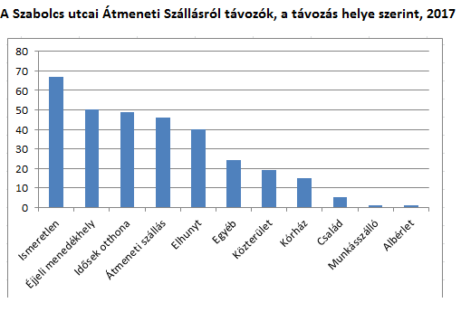

A mentálhigiénés segítségnyújtás feladatai a
Szabolcs utcai hajléktalan átmeneti intézményben
Krinyákné Híri Gabriella
Mentálhigiénés munkatárs

A Szabolcs utcában végzett mentálhigiénés tevékenységem során arra törekszem, hogy a segítő tevékenység az egész embert szolgálja, illetve az adott személyt vagy problémát az eredeti közösségben kezelje. A holisztikus szemlélet értelmében az embert, esetünkben az intézményben élő idős, hajléktalan embert testi, lelki és szociális lényként, egészében fogadjuk el.

Az idős, hajléktalan ember védelme és jólétének elősegítése nem korlátozódik alapszükségleteinek kielégítésére, hanem kiterjed lelki egészségének védelmére, szociális kapcsolatainak támogatására, valamint személyes, még meglévő családi és társas kapcsolataiban való egyensúlyának megőrzésére is.

A pszichoszociális gondozás és mentálhigiénés tevékenység összehangolt, tervezett módon folyik, mely az idős, hajléktalan ügyfél egyéni szükségletein és igényein alapul, figyelembe véve személyiségét, életútját.
Az intézményben dolgozó szociális munkások a szakmai tevékenységük során, ügyfeleinket az idősotthoni elhelyezésben segítik. Az idős, sok esetben rossz vagy változó egészségi állapotban lévő ügyfeleink mentális állapotfelmérését az AKV teszt (globális kognitív funkció vizsgálata) felvételével végzem, melyet a pszichiáter részletes szakvéleménnyel támaszt alá.
A teszt a demencia jellegének (enyhe, közepes súlyos) megítélésére alkalmas, mely az intézményben dolgozó szociális munkások mindennapi munkáját is segíti. Az AKV tesztben vizsgált funkciók: orientáció, figyelem, epizodikus és szemantikus memória, verbális funkció, nyelvi képességek (megértés, írás, szó- és mondatismétlés, ábrafelismerés, olvasás), téri-vizuális készségek (ötszög, kocka másolása, óra rajzolása). A teszt felvételét az orvos vagy a szociális munkás kérésére végzem el.
A fizikai és mentális aktivitás fenntartása, az ez iránti igény kialakítása kiemelt cél (életmódbeli aktivitás, napi, önellátáshoz kapcsolódó tevékenységek, például részvétel a saját közvetlen környezet rendben tartásában és lehetőségek szerinti kialakításában is). A mozgásképesség fenntartását célzó tevékenységek biztosításán kívül egyéb mozgáslehetőségeket is kínálunk, például szervezett séták, állatkerti látogatás, stb.

A mentálhigiénés segítségnyújtás feladatai

Törekedni kell arra, hogy az idős, hajléktalan ember minél nagyobb önállósággal tudja élni hétköznapjait, segítséget nyújtva a napi önálló életvitelének és önrendelkezésének lehetőségekhez mért visszaállításában, minél hosszabb ideig történő fenntartásában.
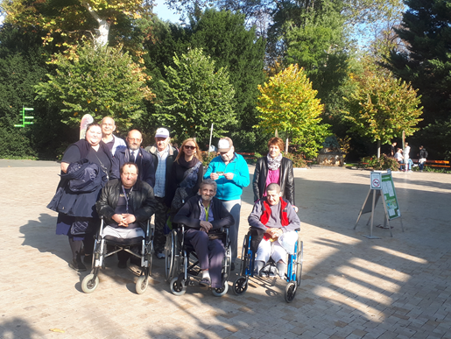
A kapcsolattartás segítése
Az intézmény biztosítja a családtagok és ismerősök fogadásának lehetőségét, kivéve, ha a lakó vagy törvényes képviselője erről másként rendelkezik, mivel a lakóknak joguk van a személyes kapcsolat felvételéről és fenntartásáról önállóan dönteni.

Az aktivitás fenntartása
Az aktivitásnál a követendő elvek: célszerűség, rendszeresség, értékelés, önkéntesség, mértéktartás, elismerés, folyamatosság, változatosság. Fontos emellett a vallási/kulturális igényeiknek megfelelő szokások gyakorlásának biztosítása is. A mentálhigiénés segítségnyújtás során különös figyelmet kell fordítani arra, hogy a kevésbé aktív, mozgásukban vagy más vonatkozásban akadályozott ügyfelek is a képességeiknek megfelelően, tartalmasan tölthessék napjaikat, és részt vehessenek a közös kulturális programokon.
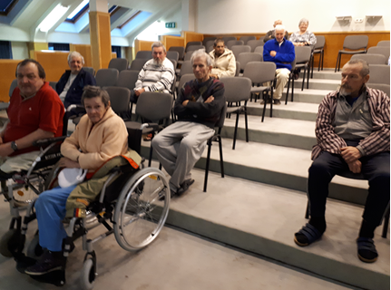
A hasznosságérzet fenntartása
A küzdeni akaráshoz, az egyes tevékenységekhez elengedhetetlen motiváció kialakításához, fenntartásához alapfeltétel, hogy az idős, hajléktalan ember érezze, fontos társai, hozzátartozói, ismerősei számára hasznos tagja a közösségnek, amelyben él.
Az interperszonális problémák kezelése
A segítségnyújtás, a kríziskezelés, a konfliktusok kezelése, a mediáció során preventív és remediációs stratégiákat a mentálhigiénés munkatárs egyként alkalmazza a rendezett helyzet, az egyensúlyi állapot elérése érdekében.

Mentálhigiénés tevékenység az élet végén
A haldokló gondozása során az emberi méltóság megőrzése, a fájdalom enyhítése és a támogató jelenlét a gondozás legfontosabb elemei. Az élet befejező szakaszában feladatunk a haldokló ember kísérése, az élet méltósággal történő befejezésének segítése.

Csoportfoglalkozások
Az ügyfelek igény esetén egyéni és csoportos foglalkozásokon is részt vehetnek. Ezek többnyire tervezett és szervezett csoportfoglalkozás keretein belül történhetnek, melyek lehetnek kreatív tevékenységek, emlékezetébresztő, a memóriát és a koncentrációs képességeket erősítő csoportok, valamint a gondolkodást és a kreativitás kibontakozását támogató csoportok, továbbá műkedvelő, művészeti csoportok.
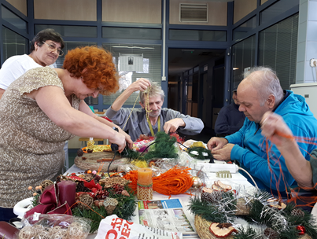
Szórakoztató jellegű programok szervezése, öntevékenység, önszerveződés támogatása keretében heti rendszerességgel filmklub működik az intézményben. Csütörtökönként a második emeleti közösségi helyiségben zenés áhítat keretében a vallás gyakorlására biztosítunk lehetőséget. A zenés áhítat lebonyolításában a Terézvárosi Üdvhadsereg lelkésze rendszeresen részt vesz, az ügyfelek meghívásában és motiválásában segítem.
A csoportfoglalkozások lebonyolításához szükséges tárgyi eszközöket a BMSZKI közösségi keretének összegéből (300.000,- Ft.) biztosítottuk. Papír- és dekorációs anyag, színes ceruza, olló, rajzfesték, ragasztó, üvegfesték, gyöngyfűzéshez szükséges eszközök (kreatív foglalkozás), a videoklubhoz, a filmek lejátszásához szükséges eszközök (laptop, hangszóró, projektor, pendrive), rejtvények, íróeszközök (rejtvényfejtők klubja), valamennyi csoportfoglalkozáson részt vevő ügyfelek által elfogyasztott keksz, édes sütemény.

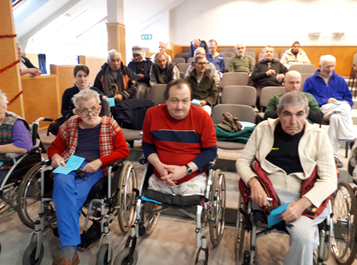
Fejlesztő vagy terápiás célú aktivitást segítő programok szervezése, bonyolítása keretében az ünnepekhez kapcsolódóan kreatív foglalkozásokat szervezünk, melynek lebonyolításában Haas Katalin szociális asszisztens kolléganőm segít.

Az emberi méltóság megőrzése
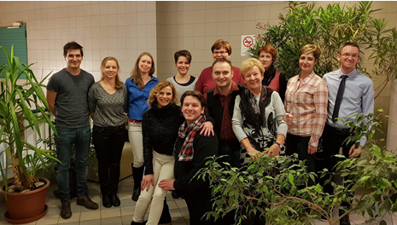
Az intézményben valamennyi tevékenység az idős, hajléktalan ember méltóságát megőrizve történik, ezen belül tudatosan törekszem a kommunikáció stílusának és tartalmának megfelelő formálására. Fontos a tisztelet és a szeretet. Az ügyfelek név szerinti megszólítása, a tisztelet folyamatos kifejezése verbális és nonverbális eszközökkel.
A szellemi, kulturális jellegű programoknál rövid és hosszú távú célok kitűzése a cél, illetve a közösségi élmény lehetőségének biztosítása. Az ügyfeleket megkérdezzük, milyen egyéni igényeik vannak a közösségi, szabadidős, kulturális, hagyományőrző és ünnepekhez kötődő tevékenységekkel kapcsolatban.
A 2017. évhez kapcsolódó ünnepek (farsang, március 15, húsvét, karácsony) megszervezésében, az ügyfelek motiválásában és elkísérésében az intézményben dolgozó szociális munkások is aktívan bekapcsolódtak.
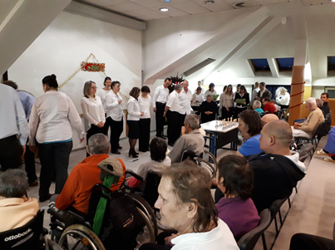
A húsvéthoz kapcsolódóan az ünnepi istentiszteletet az Üdvhadsereg Terézvárosi Gyülekezetének lelkésze és munkatársai biztosították az intézmény előadótermében.
A karácsonyi alkalmakon Peller Károly és Szendi Szilvia előadóművészek léptek fel.
Az előadóművészek színvonalas előadásán ügyfeleink örömmel vettek részt, a műsor interaktív és élvezetes volt. Vendégeink a megtisztelő jelenléten túl táncos-dalos előadást tartottak, melynek keretében a jelenlévő ügyfelek bekapcsolódhattak az ismert dalok éneklésébe is.
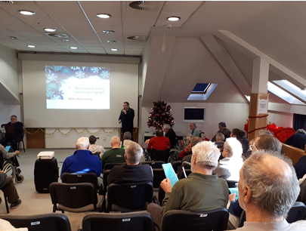
A Napfényes Élet Alapítvány munkatársai színvonalas műsorral, egyéni beszélgetésekkel és az első emeleten lakó ügyfelek számára meleg ételosztással készültek.
Az Üdvhadsereg Terézvárosi Gyülekezetének lelkésze és munkatársai fúvós együttes kíséretével énekeltek, kvízjátékot vezényeltek le és ünnepi műsorral szolgáltak ügyfeleinknek. A műsor végén a jelenlévőknek ajándékkal kedveskedtek, kifejezve szolgálatkészségüket és szeretetüket.
Az Emberbarát Alapítvány munkatársai havi rendszerességgel szerveznek alkalmakat ügyfeleink részére, a karácsonyi ünnep alkalmával ünnepi istentisztelet tartottak intézményünkben.
A meglévő képességek fejlesztése és megtartása érdekében az ügyfeleket rejtvényújságok kiosztásával is segítem. A rejtvényújságokat az intézmény felajánlott adományból biztosítja. A kvízfoglalkozás célja, az ügyfelek megszerzett tudásának felelevenítése, új ismeretek szerzése, a meglévő értelmi és mentális képességek fenntartása. A foglalkozás során az elhangzott ismeretek, kvíz kérdések és találós kérdések meghallgatása mellett, a lakóknak lehetőségük volt a közösségi élmény átélésére is. A foglalkozások elején, a közös gondolkodás ösztönzése és hangulatkeltés céljából egy önkéntes jelentkező Esopus tanmeséiből olvasott fel, melyet az alkalom végén felelevenítettünk, üzenetéről beszélgettünk.

Nyertes lett a 2017. évben a HKA 2017-18-KMR-649 „Veszteség feldolgozó csoport fogyatékkal élő idős hajléktalan személyek számára” címmel írt pályázatunk. A pályázati program keretében, a Szabolcs utcai intézményben lakó ügyfelek számára, 2017. november 1 - 2018. június 30. között 60 órás veszteség feldolgozó csoportot vezetek. A pályázati program megvalósítása jelenleg folyamatban van.
ELŐZŐ ÉVI SZAKMAI MUNKA ÁTTEKINTÉSE A 2017. ÉVI MUNKATERV ALAPJÁN
- 2017-ben kiemelt cél/feladat az intézmény zavartalan, kiegyensúlyozott működtetése, ennek érdekében a különböző egységek közötti működési sajátosságok harmonizálása, sok esetben egységesítése, a kiszámíthatóbb energia- és költséghatékonyabb működtetés érdekében

2017 Májusától az új főnővér kinevezésével lassan, de ez a célkitűzésünk remélhetőleg végképp révbe ért, és sikerült egy költséghatékony, a különböző egységek közötti működési sajátosságokat figyelembe vevő működést elérnünk, amelynek alapja folyamatos és kölcsönös kommunikáció.

- 2017-ben fontos cél a közös eset- és feladat megbeszélések kialakítása, folytatása az egészségügyi részlegekkel, a „közös nyelv elsajátítása és használata”. A gondozási tevékenységek, nyilvántartási, eljárásrendi előírások fejlesztése, elmélyítése, a pontosabb adminisztráció megvalósítása
Az egészségügyi részlegekkel kialakítandó közös eset- és feladat megbeszélések célkitűzésünk részben megvalósult, folyamatos kommunikáció jellemzi ezt az együttműködést. Az egészségügyi részlegeken tartott esetmegbeszélőkön részt vesz a főnővér és a megbízott helyettes főorvos. A lábadozó orvosa folyamatosan, napi kapcsolatban van az ott dolgozó szociális munkásokkal, és nagyon pozitívnak mondható az együttműködés.

- 2017-ben kiemelt cél/feladat ügyfeleink egyéni felelősségérzetének növelése, annak tudatosítása, hogy önmagukért, cselekedeteikért, állapotukért felelősek és aktív közreműködésük szükséges a helyzetük megoldásában
Az esetkezelések során egyrészt elvárás a szociális munkásoktól, hogy ezt a szemléletet képviseljék ügyfeleik irányában, másrészt az egészségügyi gondozáson keresztül azt próbáljuk tudatosítani az ügyfelekben, hogy nekik is aktívan tenniük kell a saját érdekükben.

- 2017-ben reális célkitűzésnek tartjuk az ellátás minőségének javítása érdekében a rossz egészségi- és mentális állapotú ügyfelek személyi higiéniájának segítését, amihez elsősorban plusz gondozó-ápoló kolléga felvétele szükséges.
Sikerült ezt a célkitűzésünket megvalósítanunk, ami által megoszlott az egy fő gondozónőre eső teher, alaposabban tudtuk ellenőrizni és kizárni a fertőzésveszély lehetőségét.

- 2017-ben a mentálhigiénés segítségnyújtás lehetőségeinek bővítése egyéni és szervezett tematikus csoportfoglalkozások keretében. A bizalomra épülő egyéni ventillációs célzott beszélgetések mellett például a gyógyíthatatlan betegség lefolyásában megélt poszt traumás stressz kezelése is rendszeres feladat. A tematikus szervezett csoportfoglalkozásokkal célkitűzésünk az emberi önérzet fenntartása mellett a közösségi élmény megélésének lehetősége is.
A 2017-es év egyik legfontosabbnak tartott célkitűzését sikerült megvalósítanunk, és a beszámolóban részletesen kifejtettük hatását ügyfeleink intézményünkben töltött mindennapjaira.

- 2017-ben továbbra is kiemelt célkitűzés a kapcsolatépítés szakmán belül, a kerületi önkormányzati hivatalokkal, a különböző fenntartású tartós bentlakásos intézményekkel és önkéntesek bevonása az intézmény életébe!
Fenti célkitűzésünket az elmúlt év során egy szakmai nap szervezésével próbáltuk megvalósítani, amelynek beszámolója lent olvasható.
„Az együttműködés lehetséges útjai”
szakmai nap

A szakmai nap helyszíne a Budapest Módszertani Szociális Központ és Intézményei Szabolcs utcai Átmeneti Szálló és Egészségügyi részlege (1135 Budapest, Szabolcs utca 33-35).

A szakmai nap célja a Fővárosi Önkormányzat fenntartásában működő idősek otthonaiban dolgozó szociális és egészségügyi szakemberek találkozása, az együttműködés lehetőségeinek feltérképezése, és a kapcsolatépítés.
A szakmai találkozó közvetett céljai az intézményünkben átmeneti elhelyezést nyert idős, megromlott egészségi állapotban lévő hajléktalan emberek biztonságos, végleges elhelyezési lehetőségeinek feltérképezése, az intézményünkben igénybe vehető szolgáltatások és tárgyi feltételek bemutatása.

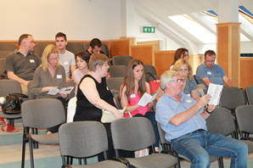
A szakmai találkozó meghívott vendégei a Szombathelyi, a Polgárdi és a Gyulai intézmény vezetői, előgondozói, szociális- és mentálhigiénés munkatársai illetve ápolási vezetők és egészségügyi dolgozók. A programon való részvétel térítésmentes volt, a jelenlévők létszáma 35 fő.

A program szervezésének előkészítését a 2016-os évben kezdtük el, melynek keretében az intézményünkben dolgozó szociális szakemberekkel, előzetes egyeztetés után, az említett intézményeket (Szombathely, Polgárdi, Gyula) és az ott dolgozó munkatársakat meglátogattuk. Az intézménylátogatáson intézményünk munkatársai körül 10 fő vett részt.

Az intézménylátogatásaink célja az idősek otthonában nyújtott szolgáltatások és tárgyi feltételek megismerése, az intézmény vezetőjével és a munkatársaival való személyes találkozás lehetőségének átélése, a szakmai együttműködés lehetőségeinek megbeszélése, a korábban elhelyezésben részesülő ügyfeleink meglátogatása, pozitív megerősítése. Intézménylátogatásaink során örömmel tapasztaltuk, hogy a hajléktalan ellátásban esetlegesen több évet eltöltött, korábban átmeneti intézményekben lakó, idős ügyfeleink az idősek otthonaiban beilleszkedtek, „otthonra” találtak, a szorgalmi feladatokban aktívan részt vesznek, az együttélési szabályokat igyekeznek betartani. Hajléktalan idős ügyfeleinknek intézményünkben átmeneti elhelyezést tudunk biztosítani, a biztonságos továbblépés lehetőségei között az idősek otthonait is felsorakoztatjuk. Ügyfeleinket az idősotthoni kérelem benyújtásában a szociális és mentálhigiénés munkatársak segítik. A segítő kapcsolat keretében rendszeres tájékoztatják az idősek otthonaiban igénybe vehető szolgáltatásokról, a várható együttélési szabályokról, a végleges elhelyezéssel kapcsolatos tudnivalókról. Az intézménylátogatások alkalmával átélt személyes tapasztalat, a szakmai teammal való találkozás munkatársainkat segítik az ügyfeleinknek nyújtott tájékoztatásban.

Az intézménylátogatásaink alkalmával szervezett szakmai megbeszéléseink során többször felmerültek a hajléktalan léttel és egyedi értékrenddel kapcsolatos kérdések is, melyre az idősek otthonaiban dolgozó szociális és egészségügyi dolgozóknak az eddigi tapasztalataink szerint válaszoltunk, pl. értéktelennek tűnő tárgyakhoz és a megszokott napirendhez való merev ragaszkodás.
Az említett idősek otthonában dolgozó munkatársak szerint az idősellátásba a hajléktalan ellátásból érkező ügyfelek intézményi szocializációja alkalmanként zökkenőmentes, mely a házirend és az együttélési szabályok betartásában segítséget jelenthet. A szocializáció hatékonyságának egyik magyarázata lehet a korábbi hajléktalan átmeneti intézményekben szerzett tapasztalat, az együttélési szabályok és a várható szankciók ismerete. Az idősek otthonában szervezett közösségi programokban, illetve a vállalható intézmény körüli teendőkben ügyfeleink aktívan részt vesznek. A hajléktalan ellátásból kikerült ügyfeleink alkalmanként a több éve megszakadt családi kapcsolataikat is felelevenítik, melyek természetes támaszként is segítséget jelenthetnek a jelenlegi és jövőbeni helyzetükben.

Az intézménylátogatásaink során tapasztaltak összegzéseképpen felmerült a szakmai találkozás lehetőségének előkészítése, a hajléktalan ellátásból érkező ügyfeleink jelenlegi életkörülményeinek ismertetése, az átmeneti intézményünkben folyó szociális munka bemutatása céljából.
A szakmai nap programja
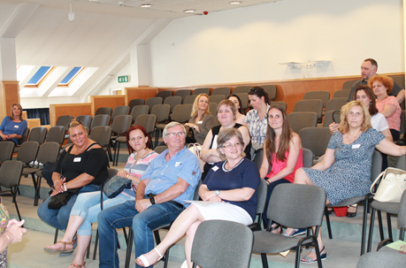

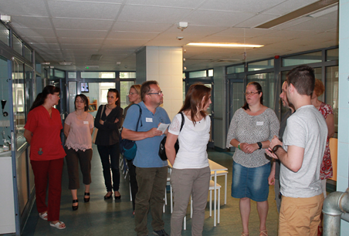
A vendégek bemutatkozása intézményenként, a szakmai nappal kapcsolatos előzetes elvárások ismertetése.

A szintenkénti intézménybemutatást a szociális és mentálhigiénés munkatársak vezették.

„Hogyan tovább”, az együttműködés lehetőségei, műhelybeszélgetések összefoglalói:
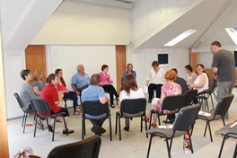
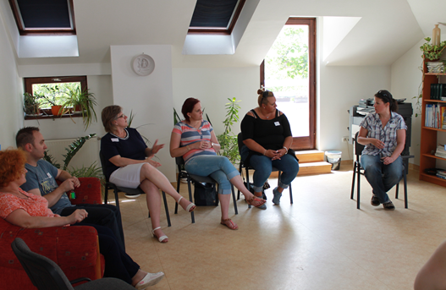

Szociális szakemberek csoportja
Egészségügyi dolgozók illetve egészségügyi részlegen dolgozó szociális munkások.

A műhelybeszélgetések bevezető szakaszában a vezetők az intézménylátogatással kapcsolatos kérdésekre válaszoltak, ismertetve a szükséges kiegészítő információkat. A téma felvezetésében a jelenlévők számára fontos és aktuális információkat (pl. előgondozás, térítési díjak, a szolgáltatás igénybevétele) és dilemmákat ismertettek. Az egészségügyi szakemberek csoportjában az ügyfelek megfelelő felkészítéséről, az egészségi állapottal kapcsolatos információ átadásról, a személyi higiénével kapcsolatos tapasztalatokról és a prevencióról osztottak meg tapasztalatokat. A műhelybeszélgetés időtartama a tervezett program szerint egy óra volt, melynek témája az alábbi módon összegezhető.

Közös célok a hajléktalan ügyfeleinkkel végzett szociális segítségnyújtás folyamatában, a szociális és egészségügyi szakmai műhelybeszélgetések összegzése.
- a hajléktalan ügyfeleinkkel végzett szociális munka során a célok személyre szabottan, a lehetőségek és az igények összehangolásával, a szociális és mentálhigiénés munkatárs aktív szerepvállalása mellett legyenek meghatározva a kigondozás lehetséges útjai és az ehhez hozzásegítő eszközrendszer.
- az együttműködési készségen kívül fontos a szociális szakemberek elhivatottsága és emberségessége, ez adja az értékrendi támaszt az együttműködéshez.
- az együttműködés során fontos szem előtt tartani az intézményekben (átmeneti, végleges elhelyezést nyújtó) dolgozó szociális szakemberek értékes szakmai tudását és gazdag élettapasztalatát a kölcsönös tisztelet jegyében.
- az együttműködéshez elengedhetetlen kiindulási alap, hogy minden közreműködő szakembernek alaposan ismernie kell a saját szakterületét. Az együttműködő szakembereknek nagyfokú érzékenységgel, megértéssel kell fogadnia a folyamat komplex jellegét, a szereplőknek tisztában kell lenniük a közreműködő társszakmák (szociális és egészségügy) határaival és a szakmai átfedésekkel is. El kell fogadni minden közreműködőnek, hogy az együttműködés során nincsen olyan szakma vagy intézmény, amely önmagában képes lenne a hajléktalan, idős embereknek megfelelő segítséget adni problémáik megoldásában.
- egy-egy adott közös ügyben a különböző szakemberek közötti megítélésbeli különbség nem szükségszerűen negatív jelenség. Nem a minden áron való egyetértésről van szó, de az építő jellegű eszmecserék, viták, esetleges konfliktusok megoldása után a megállapodás eredményesebb, tartósabb megoldásokat hoz magával, ebben van az ereje.
Szabolcs utcai Átmeneti Szálló és Egészségügyi részlegén dolgozó szociális munkás és gondnok kollégák 2017-es beszámolóiból:

Báthory István
2017. szeptember hónapban kezdtem meg a munkát a Szabolcs Átmeneti Szállón. A munka és az ügyfélkőr tekintetében számomra egyszerűbb volt az átállás, hiszen előtte a Szabolcs Orvosi Krízis részlegén dolgoztam. Érdekes tapasztalat volt számomra látni, hogy az Orvosi Krízis Részlegről „gyógyultan, önellátóként” bekerülő lakók milyen nehezen állják meg a helyüket egy önellátó szállón, és a napi feladatok elvégzése milyen nehézségeket okoz számukra (pl.: gyógyszerszedés, tisztálkodás, bevásárlás stb.). Valamint azt a feszültséget, amit egy ingyenes szolgáltatásból egy fizetős szolgáltatásba való átkerülés jelent. Ugyanez a feszültség és ellenérdekeltség jelenik meg az idősotthoni kérelmek beadásakor valamint beköltözéskor. Itt nehezen értelmezhető az ügyfelek számára a „segítő-ügyfél” kapcsolat, inkább kiszolgáló személyzetnek gondolják az itt dolgozó szociális szakembereket, ami számomra sokszor megnehezíti a hatékony ügyfélmunkát.
Összegezve a 2017-es évben lehetőségem volt egy azon telephely két részlegének működésére rálátni, ami számomra sok új tapasztalat szerzését, illetve a régi tapasztalatok megerősítését vagy éppen elvetését hozta. Fantasztikus dolog egyazon területen működő szolgáltatások együtt, párhuzamosan valamint különállóan történő működését látni.
Bíró-Diófalvi Zsuzsanna
A 2017-es év számomra nagy változásokat hozott szakmai téren. Húsz év után új lehetőséget keresve érkeztem a BMSZKI Szabolcs utcai telephelyének Orvosi Krízis Szolgálat részlegére.
Az itt megforduló ügyfélkör számomra távoli ismerősnek mondható, hiszen az idősek otthonában végzett előgondozásaim során számtalanszor fordultam meg a hajléktalan ellátó rendszer különböző intézményeiben. Bár tudtam, hogy a munka jellege más lesz, de reméltem, hogy a fent említett tapasztalataim felhasználhatók lesznek az új kihívások útvesztőjében.
Az átmeneti szállóba ékelt egészségügyi ellátás érdekes egyvelege fogadott az új munkahelyemen, így vált fontossá az a kérdéskör, hogy a munka hatékonyabbá tétele érdekében a két terület szakemberei mennyire képesek együttműködni és jó munkakapcsolatokat fenntartani. Az első hónapok tapasztalata alapján ez csak részben valósul meg: a legfontosabb információk átadása megtörténik, és nagyon jónak tartom a kezelő orvossal való konzultáció és együtt dolgozás lehetőségét.
A szociális munka során a fő irányvonal segíteni az ügyfelet a betegsége elfogadásában, segítő kapcsolat keretében oldani a szorongását, javítani a jövőképét, támogatni életmódjának megváltoztatásában, segíteni a még meglévő családi kapcsolatai fenntartásában, illetve elősegíteni, hogy az orvos jobban megértse a beteg helyzetét, körülményeit.
A szociális munkám során tiszteletben tartom ügyfeleim egyediségét, méltóságát, saját élete feletti rendelkezési jogát akkor is, ha az ügyfél nem jól funkcionál a társadalomban. Nem a kliensen, hanem a kliensnek szeretnék segíteni, hogy idővel képes legyen problémáinak megoldására.
A fenti alapelvek megtartásával igyekszem végezni a munkám, itt a krónikus osztályon, ahol feladatom (két kollegámmal megosztva), az ügyfelek felvétele, az iratok pótlása és a jövedelemhez juttatás, valamint a kigondozás lehetséges útjainak megtervezése és megszervezése. Az említett feladatok összetett mivoltában való tájékozódáshoz rengeteg segítséget kaptam a munkatársaktól, melyet nagyon köszönök, hiszen szinte teljesen új folyamatokat, rendszereket ismertem meg.
A 2017-es év a „betanulás” időszaka volt számomra és remélem, hogy az idei évben egyre önállóban tudom segíteni az ügyfeleimet a mindennapi problémák kezelésében, az ellátórendszer összetett világában való eligazodásban.
Decmann Bertalan
A 2017-es év volt a harmadik évem a Budapest Módszertani Szociális Központ és Intézményei Szabolcs utcai részlegénél. A 2016-os évhez képest most már nem az Orvosi Krízis Részlegen dolgoztam szociális munkásként, hanem 2017. január 1-től az Átmeneti Szállón, teljes állásban. Az ügyfeleim száma kezdetben magasabb volt, mint a korábbi években, de a krízis időszakban a lábadozós szobák kialakítása miatt az év végére csökkent. Fluktuáció jóval kisebb, így lehetőségem volt ügyfeleim szociális ügyintézését megszakítás nélkül végezni, bár itt is előfordult, hogy az ügyfél már elköltözött, mire a várt dokumentum megérkezett. Kezdetben nehézséget jelentett a 24 órás ügyeletre való átállás, de az első hetek után megszoktam. Nehézség a korábbi munkakörhöz, feladataimhoz képest, hogy napközben mivel csak egy ügyeletes szociális munkás van az első emeleten, így a szinten lakó összes személy hozzám fordul minden kis bajával. Ez és a szálló napi teendőinek elvégzése sok esetben lelassítja a saját ügyfeleimmel végzett munkát. Hatalmas segítség, a két szociális gondozó, akik - ha vannak - a lakók egészségügyi ügyintézését, ebédosztást, a ruhák mosását és még sok más feladatot elvégeznek.
Sok esetben más az átmeneti szállón folyó szociális munka. A jogviszonyokkal kapcsolatos adminisztráció itt jóval több, de az ügyfelekkel végzett munka néha kevesebb, mivel ide csak úgy jönnek a felvételizők, hogy már van jövedelmük. Korábban, a krónikus osztályon az első 1-2 hónap mindig azzal ment el, hogy az ember próbálta kideríteni, az illetőnek van-e ellátása, ha igen azt hova folyósítják, ha nincs, akkor mi járhat neki stb.
Mint már említettem, mivel ügyeletben vagyunk, így sokszor megesik, hogy kollégáink ügyfeleivel is dolgoznunk kell. Sürgős helyzetekben számomra mindig az a legfontosabb, hogy a kollégáknak és az ügyfeleknek megpróbáljak minél többet segíteni, hisz tudom, hogy ugyanez fordított esetben hatalmas segítség.
Én úgy gondolom, hogy 2017-ben az átmeneti szállón levő kihívásokat, akadályokat megoldottam, feladatomat elláttam. Az elkövetkezendő év – az előzőekhez képest – mindennapi teendők, feladatok terén újdonságot már nem fog hozni, viszont biztos vagyok benne, hogy a 2018-as évben is lesznek olyan esetek, döntések, szituációk, amelyek újak lesznek és erőfeszítést fognak igényelni.
Horváth Sándor
BMSZKI Szabolcs utcai Orvosi Krízis részlegére, új munkakörömbe 2017 szeptemberében kerültem. Eddigi tapasztalataimhoz képest új kihívást jelentett, hogy az ellátott emberek jelentős részétől teljes önállóság már nem várható el, számukra igazi kiút a hajléktalanságból már nincs, egyedüli pozitívnak mondható kivezető út az idősek otthonában történő elhelyezés.
Pozitívnak tartom, hogy az alapvető szociális munkán túl lehetőség nyílik arra, hogy ügyfeleink mentális igényeit kielégítsük, figyelembe vegyük hétköznapi szükségleteiket. Így nem egy ügyfelemet leptük meg születésnapján süteménnyel, betanítottam nekik a mobiltelefon használatát, vagy szinte heti rendszerességgel vásároltam be csokoládétól a műszaki termékekig sok mindent a kívánságlista alapján. Fontos a napi, élő kapcsolat az emberekkel, a beszélgetések vagy csak az egyszerű „Hogy van?” kérdések – ezek segítették, segítik a jó kapcsolat kialakítását és adnak emberibb körülményeket ügyfeleinknek, akik közül sokuknak mi vagyunk az egyetlen kapcsolat a külvilággal. A testi egészségen túl szem előtt tartom a lelki jólétet is.

Azt gondolom, hogy munkámat jelentősen megkönnyítette, sőt támogatta az intézményben dolgozók hasonló munkaszemlélete, a pozitív kollegiális kapcsolat és a jó munkahelyi légkör.
Jövőbeni célom, hogy a gondozottjaimmal még inkább elmélyítsem a kapcsolatot, még erősebb bizalmi légkör alakuljon ki, ami által az emberek nyitottabbá válnak. Munkámban továbbra is szeretnék hangsúlyt fektetni gondozottaim egyéni igényeikre, és apróságokkal is megszépíteni, megkönnyíteni az intézményükben töltött időt.

Kovács Zsófia
2017-es évben a lábadozón végzett munka nem változott az előző évekhez képest. A mindennapi munka során rendszerint nem csak elhanyagolt fizikai állapotú, hanem elhanyagolt szociális helyzetű ügyfelek kerülnek hozzánk. Az elmúlt év során a lábadozóban végzett ügyintézésekben rutinosabbá váltam. Biztosan számíthatok a munkám során a Kormányhivatalok dolgozóira. Az intézményen belül az egészségügyes kollégákkal az eseteket több oldalról közelítjük meg, ami jó szolgálatot tesz a sikeres munkában. A szociális munkás kollégákkal is sokat tudunk tenni ennek érdekében a megfelelő esetátadással. A lábadozón a nagy ügyfélforgalom fokozott munkát kíván, ennek a kihívásnak segít eleget tenni Závodszká Réka kolléganő azzal, hogy a sok időt igénylő beadványok leadását intézi helyettem. Azért pedig, hogy valóban készségesen, támogatóan áll a feladatokhoz, továbbra is lekötelez. Gyakran kerülnek ebbe az intézményrészbe leépült ügyfelek, akinek az iratpótlástól a szociális otthonig kell menedzselni az ügyét.
A tervek közt szerepel a külső intézményi kapcsolatok bővítése. Továbbra sincs megoldás az iratok nélkül itt élő román állampolgár esetében. Viszont a következő román állampolgár ügyfelünk esetében a korábban megszerzett információk hasznosnak bizonyultak és a szociális otthoni kérelem készen vár a beadásra. Az elmúlt évben nagyon intenzív munkát végeztem a lábadozón, összességében eredményesnek tekintem ezért a jövőben is ezt szeretném folytatni.

Német István
A 2017. év nem kevés meglepetést tartogatott a Szabolcs utcai intézményünk életében. A nyolc éves hajléktalan ellátásban szerezett tapasztalatom alapján bátran mondhatom, hogy a telephelyünkön csakis olyan segítő képes hosszú távon team-tag maradni, és a mindennapokban hatékonyan tevékenykedni, aki napi szinten el tudja fogadni az emberi nyomorúságot, a szenvedést, és az elmúlás látványát, illetve bírja a nagyfokú fizikai terhelést. A napi 24 órás munkarendben a segédápolói feladatoktól a szociális ügyintézésig mindent végeztem, ez mindig attól függött, hogy az adott helyzetben mire volt szükség. Gyakran előnyét láttam egy fontossági sorrend felállításának, mert csak ezáltal sikerült néhány kolléga összefogásával megakadályoznunk azt, hogy az intézményünk még jobban elfertőződjön a különböző élősködőktől (csótány, poloska stb.). Ha igény volt rá, akkor egy ügyelet alatt 20 – 22 db mosást, szárítást is elvégeztem, mellyel a ruhatetű, rüh elterjedését akadályoztam. A tapasztalatom sajnos az, hogy az ügyfélkör a komfortos szolgáltatásunk ellenére nem kíván (vagy csak részben) tenni azért, hogy az adott környezet tisztaságát megőrizze.
Az elmúlt évekhez képest pozitívumnak tartom, hogy áprilisi hónapban belső áthelyezéssel érkezett gondozó csatlakozott a már korábban felvett gondozónőnkhöz, így hétköznaponként (esetenként hétvégén is) napközben a szükséges feladatokat a közreműködésükkel igyekeztük ellátni.
Szeptembertől az egészségügyi részlegről újabb team tag erősíti az I. emelet munkáját - szociális munkakörben - így az esetszámok újraosztása is megtörtént, melynek következtében az esetszámom csökkent.
Ennek ellenére az ügyeleti feladatok egyre zsúfoltabbak, mely többnyire azzal magyarázható, hogy az átmeneti részlegünkre egyre több mozgásában korlátozott, önellátásra csak részben képes ügyfélnek vagyunk kénytelenek szolgáltatást nyújtani. És gyakran az az érzésem, hogy egy hagyományos ápolási osztálynak vagyunk a mindenese (reggel néhány lakó fürdetése, étkeztetés, gyógyszerosztás, inzulin beadás, délelőtt 10–től pedig, ha nincs éppen gyengélkedő lakó, és nem szükséges azonnal az ambulanciára sietni, kezdetét veheti a szociális ügyintézés is. Az utóbbi egy évben egyre gyakrabban találkozhattam azzal a valósággal, hogy a belső áthelyezéssel érkezett lakók (lábadozó, ápolási, krónikus részlegről) önellátásukat nagymértékben elveszítették, amely a mindennapokban számos problémát okoz (sok ügyfél kórházfüggővé válik, így a megszokott rutin feladatok ellátása: higiéné, orvosi rendelő látogatása, gyógyszerek kiváltása, napi élelem beszerzése stb. problémát jelent).
További pozitívumnak tartom, hogy a Szabolcs utcai telephelyen az egészségügyi dolgozókkal zökkenőmentes munkakapcsolatot alakítottam ki, melynek köszönhetően gyorsabb, hatékonyabb munkavégzésre van lehetőségem. Az ügyfelek étkeztetését nagyban segíti az RSZTOP által biztosított hétköznaponkénti ebéd, így minden lakónk részesülhet meleg ételben.
Negatívumnak tartom, hogy a krízis időszak kezdetével két hat ágyas szobánkat a lábadozó részleg bővítése miatt szükséges volt átadnunk, mely által a külsős lakók jóval hosszabb várakozás után élvezhetik csak a szolgáltatásainkat, melyet a külső teamek nagyon nehezményeznek.
További negatívum: az elmúlt évhez képest jóval megnőtt a szakmai munkát végző kollégák kilépése a cégtől, az újonnan érkező team tagok pedig látva a havi kereset összegét (egyéb juttatások elvételét) máshol keresik a boldogulásukat.
Az elmúlt évekhez képest most is fontos megemlítenem, hogy a betegágy mellett szolgálatot végző (kórház) lelkészek jelenlétét fontosnak tartanám.
Szentkereszty Eszter
A Szabolcs utcai Lábadozó részleg Átmeneti Szállónak minősül, mely nagyban meghatározza munkamenetünket, korlátainkat. A „jogviszony” szerinti ellátás teljesen elképzelhetetlen ezen a részlegen, a felvételre akkor kerül sor, amikor azt az ügyfél egészségi állapota megköveteli és az elbocsájtás is az orvos jogköre.
A téli és a nyári munkavégzés lényeges különbségeket mutat. Krízis időszakban tüzet oltunk: felvesszük a beteget és általánosságban annyi időnk van a szociális ügyintézésre, amennyi idő alatt a fizikai állapotuk javul. Tekintettel arra, hogy ügyfeleink túlnyomó része a közterületről kerül hozzánk (vagy a közterület-kórház-lábadozó útvonalat járják be), sokszor nem rendelkeznek iratokkal, TAJ fedezettel és jövedelemről már ne is beszéljünk. Legtöbb esetben teljes ködben tapogatózunk a felől, hogy milyen pénzt kap, azt hová utalják, hol veszi fel, ki veszi fel, mióta nem vette fel, ki folyósítja, stb. Ezek rendezésére sincs mindig lehetőség a nagy hidegekben.
A frissen felvételre kerülők és elbocsájtottak fluktuációja, megspékelve az átmeneti szállós adminisztrációs feladattal munkánk java részét kitölti. Nyáron kevésbé zavaró, de a krízis időszakban egyértelműen az igazi szociális munka elől veszi el az időt.
Munkánkat nagyban nehezíti, hogy az utcáról érkező ügyfelek gyakran nem tisztelik a közösségi szabályokat, a személyzetet és semmi egyéb kötöttséget, ami különösen veszélyes helyzeteket is teremthet, ha csak a gyógyszerek és az alkohol kölcsönhatására gondolunk. Továbbléptetésükben csak és kizárólag olyan szállások jöhetnek szóba, ahol tágabbak a tűréshatárok. Külön köszönetet érdemel az Alföldi Átmeneti Szálló és a Váci Éjjeli Menedékhely.
A nyári hónapok beköszöntével már jó esély van arra, hogy akár leszázalékolási, vagy szociális otthoni elhelyezési ügyeket is végigvigyünk. Az alacsonyabb létszám és az alacsonyabb felvételi – elbocsájtási ráta megkönnyíti az életünket.

Szűcs Nimród
A 2017-es évben ügyfeleim leginkább másik átmeneti szállóról érkeztek. Többen belső áthelyezéssel az egészségügyi részlegről jöttek. Házon belül, a másik részlegről átvett lakóról sokszor csak beköltözése után derül ki, nem képes magát olyan szinten ellátni, hogy itt tartózkodása megoldható legyen. Szerencsére az ügyfelek visszahelyezése nem okoz különösebb problémát. A velük való munka elsősorban az elhelyezésükkel kapcsolatos, hiszen átmeneti szálló lévén az itt tartózkodás ideje korlátozott. Főleg idősek otthonába gondozzuk ki ügyfeleinket, vagy olyan átmeneti szállókra, ami állapotuknak megfelelő. Egyes otthonokba a bekerülési idő jóval hosszabb, kiváltképp a pesti illetőségű otthonoknál, mint amennyit az átmeneti szállókon tartózkodni lehet, ezét az otthonok kiválasztását gondosan meg kell tervezni. Vannak olyan intézmények, melyek hajléktalanokat nem is fogadnak.
Az önálló lakhatás megvalósulása ritka, életkoruk, jövedelmük és egészségi állapotuk miatt. Lakóim többnyire már jövedelemmel rendelkeznek, mikor beköltöznek, így ezzel kapcsolatban a jövedelmük átirányítása, esetlegesen banki ügyintézések, illetve egyéb ellátások mint közgyógyellátás, eseti segélyek megszerzése volt jellemző. Legtöbb ellátottunknak kora és egészségi állapota miatt fontos a folyamatos orvosi kontroll, ami az itt működő orvosi szolgálatnak köszönhetően könnyen elérhető számukra.
A két gondozónő munkája nagyban megkönnyítette a feladataink elvégzését, hisz ellátottaink egészségi állapota nem sokban különbözik azoktól, akik az ápolási osztályon vannak. Sok kerekes székes lakónk van és az ellátottaink közül számos ügyfelünknek mi adagoljuk a gyógyszerét, inzulinját. Nagy segítség az egészségügyi teendők nyomon követése, segítése, mint például időpontok foglalása betegkísérés, gyógyszerek kiváltása.
Jelentős dolog az intézményen belüli sofőr, akivel a betegek orvosi vizsgálatát, illetve egyéb szállítással kapcsolatos dolgokat személyesen is meg lehet beszélni. Ugyancsak fontosnak tartom a XIII. kerület részéről a szociális étkeztetés biztosítását, az RSZTOP által hétköznaponként biztosított ebédet, valamint újabban a szombatonkénti ételosztást, mely igen nagy segítség lakóinknak és így nekünk is. Még mindig probléma a takarítás hétvégenként az átmeneti szinten.
Ebben az évben egy új kolléga is érkezett hozzánk, így az egyes szociális munkások ügyfélszám kedvezőbb lett. Emellett a két 6 ágyas szoba kiürítésével a krízis időszak alatt átmenetileg még inkább csökkent a férőhelyek száma az átmeneti részen.
Toldy Orsolya
2017-ben egy fővel tovább bővítettük a női férőhelyeink számát. Még több inzulinos cukorbetegünk lett. Nőtt az általunk gyógyszerelt ügyfeleink száma is. Tovább nőtt az amputált lábú kerekes székes ügyfeleink száma. Az ő továbbléptetésük továbbra is gondot jelent, főleg a maximális 2 éves jogviszony ideje alatt. Emellett a vidéki idősotthoni elhelyezést és egyáltalában az idősotthoni elhelyezést elutasító kerekes székes ügyfelek esetében szintén nagy kérdés a kigondozás iránya. Ha pedig még nő is az illető, akkor még nehezebb. Emiatt a kerekes székes házirendsértőkkel szembeni eljárás továbbra is dilemma maradt.
Pár évvel ezelőtt gondot jelentett az önmagukról gondoskodni már csak alig képes, intézményből kijárni nem tudó ügyfelek „életben tartása” az étkezés megoldatlansága miatt. Először úgy próbáltunk megoldást találni, hogy piaci szolgáltatótól rendeltünk ebédet azoknak, akik azt ki tudták fizetni, ill. az egészségügyi részlegekről alkalmanként megmaradt ételekből részesülhettek, de ez utóbbi kiszámíthatatlan volt. Hosszú vajúdás után sikerült elérnünk, hogy hétköznapokra 25 fős létszámig jövedelem arányos térítési díjjal szociális ebédet rendelhettünk az arra rászorulóknak. Mivel azonban utólag kellett érte fizetni, esetenként előfordult, hogy az ügyfél távozott a szállónkról, az ebédje ára pedig kiegyenlítetlen maradt. Ennek kivédésére már csak annak rendeltünk, aki hajlandó volt előre félretenni a havi ebédpénzt. 2017-ben az RSZTOP-s ebéd biztosításával megoldódni látszottak eddigi étkeztetési gondjaink. Mivel nem tudni, meddig adják, és nem is névre szóló (akinek jut, az kap), meghagytuk mellette a szociális ebéd lehetőségét is. Két fő kivételével ekkortól már csak azoknak rendeltünk, akinek az alacsony pénzellátása miatt nem kellett fizetnie érte. Ezt még kiegészítette az egészségügyi részlegekről maradt ebéd maradék, illetve részesültünk az időközönként a krízis részlegnek adományozott pékárukból is. Év vége felé a Krisnások szombatonként egytálételt hoztak.
Mindezek következtében véleményem szerint átestünk a ló túloldalára. Főleg az RSZTOP-s ebédek tekintetében – bár valóban kifogásolható volt a minősége – óriási pocsékolást tapasztaltunk. A levesek jelentős részét bontatlanul dobták ki a lakók a kukába. A kukákból ömlött ki a szemét. A szemeteszsákok is nagy számban fogytak. A környezetkárosító műanyag edények halomszámra kerültek a szemétbe.
Az alacsony térítési díjú szállón élő fizetőképes lakókat – a hajléktalan ellátó rendszer többi ingyenes vagy „alig fizetős” szolgáltatása mellett – még jobban hozzászoktattuk ahhoz, hogy minden ingyen van, hogy nekik „jár”, hogy nem kell semmilyen erőfeszítést sem tenniük saját maguk érdekében.
A 2017-es évben plusz energia-befektetést igényelt a BMSZKI-s adminisztrációs feladatok, iratok, nyomtatványok, eljárásrendi módosítások gyakori változásának nyomon követése.
Ami az évek során pozitív irányban változott:
- Sikerült végre egy összedolgozó, egymást segítő szociális segítői kollektívát összehozni.
- Az egészségügyi részlegeken és az átmeneti szállás részlegen dolgozó szociális munkások már kezdik egymás nyelvét beszélni, értik egymás működését.
- Egy kolléganő segítségével a legfontosabb ügyeket az önállóan ügyet intézni nem tudó ügyfelek esetében el tudjuk intézni. (segély ügyek, pénzellátások intézése, átkérése, közgyógy. ellátás intézése, okmányok, igazolások beszerzése, lakcím bejelentés stb.)
- Az I. emeleten egészségügyi személyzet nincs, de 2 főállású gondozónő alkalmazására kaptunk engedélyt, akik már hétvégére is beoszthatóak voltak.

2017. évi beszámoló a gondnoki munkáról
Major Katalin
2017-es év igen sok változást hozott a Szabolcs utcai Átmeneti Szálló számára.
2017 márciusától az Egészségügyi részlegen új főnővér kezdte meg munkáját, mely minden szempontból fontos előrelépés volt intézményünknek. Ettől kezdve lehetett igazán együttműködve dolgozni és olyan apró, de lényeges változtatásokat megvalósítani, ami szükséges a működéshez. Az előírásoknak megfelelően raktárokat csoportosítottunk át, új gyógyszerraktár került kialakításra, a menekülési útvonalakat szabaddá tettük stb.
Azonban sok nehézséget is tartogatott számunkra az előző év. Intézményünk 2017 nyara óta állandó karbantartó, valamint állandó segédmunkás nélkül üzemel. A Kft. munkatársai ugyan a nagyobb feladatok egy részét elvégezték, de a napi feladatok ellátására nincs munkaerőnk. Véleményem szerint, ez egy egészségügyi intézményben több mint megengedhetetlen. Az év folyamán érkezett hozzánk közfoglalkoztatott. Ekkor még bíztam abban, hogy talán sikerül vele kiváltani a karbantartó és a segédmunkás feladatainak egy részét, de sajnos csalódnom kellett. Nagyon sok időt és energiát vett igénybe, hogy a feladatát elmagyarázzam, megmutassam, illetve ellenőrizzem, így jobbnak láttam, ha magam veszem kézbe a dolgot és elkezdtem az apróbb javítási munkák elvégzését. Mivel sokszor az ehhez szükséges anyagok, (izzó, zárbetét, kilincs, stb.) nem érkeztek meg, még azzal is „sakkozni” kellett, hogy honnan tudom kiszerelni és átrakni oda, ahol nagyobb szükség van rá. Az említett munkaerőhiány miatt az udvar rendben tartása sem megoldott, ezért néha arra kényszerülünk, hogy áthágva a Kft. és BMSZKI között lévő szerződésben foglaltakat, a takarítókat kérem meg e munka elvégzésére. Az ügyfeleink ilyen feladatok elvégzésére, koruknál és egészségi állapotuknál fogva alkalmatlanok.
A Szabolcs utcai Átmeneti Szálló eléggé összetett és speciális, jelenleg 5 költséghellyel rendelkezik, ami azt jelenti, hogy egyetlen épületre 5 külön anyagigényt szükséges leadni. E téren további nehézséget okoz, hogy a költséghelyek egymástól nincsenek fizikálisan elkülönítve. Éppen ezért e feladat elvégzése, valamint a karbantartási munkák elvégzésére elküldendő munkaigénylés, igen komoly koncentrációt igényel.
Állandó probléma a bogárfertőzöttség. Bár az elmúlt évben ideiglenesen sikerült valamennyire visszaszorítani a csótányok elszaporodását, de ehhez arra volt szükség, hogy az irtó cég 2-3-4 hetente, a nagyon fertőzött helységekben gélezéssel irtást végezzen. Sajnos azonban az ilyen sűrűségű irtást az év vége felé már nem tudták biztosítani, így mostanra megint elszaporodtak az élősködők. Amennyiben a jövőben megoldható lenne az említett gyakorisággal a munka elvégzése, akkor véleményem szerint látványos javulást érhetnénk el. Persze nem mehetünk el szó nélkül amellett, hogy ehhez elengedhetetlen a kollegákkal való együttműködés. Változatlanul küzdelem folyik az ágyi poloska elszaporodásának megakadályozására. Sajnos itt nehezebb dolgunk van, hisz mindannyian tudjuk, hogy ha ügyfeleink nem jelzik időben a poloska jelenlétét, akkor mire észrevesszük, már igen nagy fertőzöttség üti fel a fejét. Az időnként megrendelt irtáson felül intézményünkben, úgynevezett gázlámpával égetem körbe azokat az ágyakat, melyeken tapasztalható a fertőzöttség. Véleményem szerint jelenleg ez az a módszer, ami a petéket is megöli, és talán e miatt a Szabolcs utcai Átmeneti Szálló fertőzöttsége a minimális fertőzöttségi szinten tartható.
Eredményeink 2017-ben
- Intézményvezetőként az egyik legnagyobb eredménynek azt tartom, hogy biztosítottuk az intézmény zavartalan működését. A felmerülő problémákat próbáltuk orvosolni, amelyben óriási szerepe volt a gondnoknak, a szociális munkásoknak, és a biztonsági szolgálatnak, akik ellátják a recepciós, tűzvédelmi és lift ügyeletesi feladatokat is 24 órában.
- Másik legnagyobb eredménynek az átalakult egészségügyi vezetéssel való jó együttműködést és adekvát kommunikációt tartom, ami nagyban megkönnyíti a mindennapi munkavégzést.
- Eredményesnek és az intézmény szociális teamjére nézve elismerésre méltónak találom annak a szakmai napnak a szervezésében való részvételt, amit a vidéki tartós bentlakásos intézmények vezetőinek meghívásával szerveztünk.
- Eredménynek tartom, hogy a különböző ellenőrzések során úgy szakmailag, mint működési szempontból megfeleltünk az előírásoknak, és nem találtak olyan jellegű problémát, amit nem lehetne orvosolni, megoldani.
- Eredményesnek tartom a mentálhigiénés kolléga munkáját, amelyet nagyon nehéz számokkal, statisztikával kimutatni, de elindult egy olyan folyamat, amelyet tovább kell fejleszteni, mert meghatározó lehet ügyfeleink személyes életében, beilleszkedésüket és továbblépésüket tekintve, a munkatársakkal való viszonyukban, konfliktuskezelésükben.
- Eredménynek tartom, hogy az intézmény különböző részlegei között áthelyezett szociális munkás kollégák megtalálták helyüket és a kezdeti konfliktusoktól sem mentes időszak ellenére szakmai működésükben egyértelműen igazolódott az intézményvezetői döntés szükségszerűsége.

2018. Évi Szakmai Munkaterv

Célok:
- 2018-ban kiemelt cél/feladat az intézmény zavartalan, kiegyensúlyozott működtetése, ennek érdekében a különböző egységek közötti működési sajátosságok harmonizálása, sok esetben egységesítése, a kiszámíthatóbb energia-befektetés és költséghatékonyabb működtetés érdekében.
- 2018-ban kiemelt célkitűzés elsősorban az átmeneti részlegen dolgozó kollégák csapatfejlesztéssel egybekötött szupervíziós lehetősége több okból kifolyólag.
- 2018-ban is fontos célkitűzés a közös eset- és feladat megbeszélések kialakítása, folytatása az egészségügyi részlegekkel, a „közös nyelv elsajátítása és használata”. A gondozási tevékenységek, nyilvántartásai, eljárásrendi előírások fejlesztése, elmélyítése, a pontosabb adminisztráció megvalósítása.
- 2018-ban kiemelt cél/feladat ügyfeleink egyéni felelősségvállalásának növelése, annak tudatosítása, hogy önmagukért, cselekedeteikért, állapotukért felelősek és aktív közreműködésük szükséges helyzetük megoldásában.
- 2018-ban továbbra is kiemelt célkitűzés a kapcsolatépítés szakmán belül, a kerületi önkormányzati hivatalokkal, a különböző fenntartású tartós bentlakásos intézményekkel és önkéntesek bevonása az intézmény életébe!
- 2018-ban reális célkitűzésnek tartjuk az ellátás minőségének javítása érdekében a rossz egészségi- és mentális állapotú ügyfelek személyi higiéniájának segítését, amihez elsősorban pótolni kell az egészségügybe távozó gondozó-ápoló kollégát.
- 2018-ban a mentálhigiénés segítségnyújtás lehetőségeinek bővítése egyéni és szervezett tematikus csoportfoglalkozások keretében. A bizalomra épülő egyéni ventillációs célzott beszélgetések mellett például a gyógyíthatatlan betegség lefolyásában megélt poszt traumás stressz kezelése is rendszeres feladat. A tematikus szervezett csoportfoglalkozásokkal célkitűzésünk az emberi önérzet fenntartása mellett a közösségi élmény megélésének lehetősége is.

